ЗОЛОТОЕ КОЛЬЦО БАРСЕЛОНЫ

Заезды: круглый год по субботам
Минимум – 2 человека
Внимание! Возможен отдых после тура на Коста Брава, в Андорре и на Канарах.

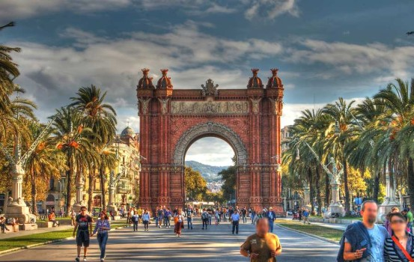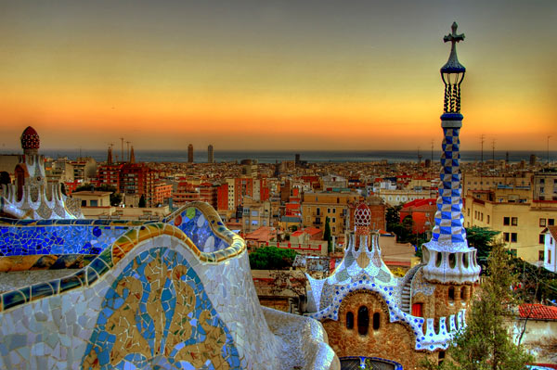

Групповой тур
8 ДНЕЙ/ 7 НОЧЕЙ:

1 день  Барселона |  | Трансфер и размещение в отеле.  Свободное время.  Для желающих - экскурсия в храм Саграда Фамилия ( 34 €) с русским гидом.  Ужин в национальном ресторане музея под открытым небом «Испанская деревня», представление «Волшебного фонтана» на площади Испании.  Ночлег.
2 день  Барселона и ее сокровища |  | Завтрак.  Обзорная экскурсия по Барселоне с внешним осмотром знаменитых шедевров Антонио Гауди (храма Саграда Фамилия, домов Мила и Батльо), а также Пасео Грация, площади Каталонии, горы Монтжуик, Олимпийской деревни.  Пешеходная экскурсия по Готическому кварталу и улице Рамблас.  Ночлег.
3 день  Рупит-деревенская душа Каталонии |  | Завтрак.  Экскурсия в каталонскую глубинку, деревню контрабандистов Рупит, затерянную в предгорьях Пиренеев.  Пешеходная прогулка по его улочкам и площадям, образованным застывшей вулканической лавой.  Ночлег.
4 день  Монтсеррат и Крипта Гюэль |  | Завтрак.  Экскурсия на святую гору Монтсеррат, место паломничества и духовный центр Каталонии. Осмотр территории и церкви монастыря бенедектинцев, Черной мадонны.  Посещение знаменитой крипты Гюэль*, «тайного сокровища Гауди» , в поселке Санта Колома де Сервейо, входящей в Список Наследия Человечества.  Свободное время  Ночлег.
5 день  Ситжес –жемчужина Средиземноморья |  | Завтрак.  Экскурсия в Ситжес с осмотром Кафедрального собора, квартала индианос, домов в стиле модерн. Свободное время для музеев и магазинов в Барселоне. Посещение винных погребов каталонского шампанского «кава»*. Ознакомление с процессом изготовления этого знаменитого напитка и небольшая дегустация*  Ночлег.
6 день  Барселона |  | Завтрак.  Свободное время.  Желающие могут приобрести экскурсию в Андорру , Рока Вильяж, посетить музеи и магазины города.  Ночлег.
7 день  Поблет |  | Завтрак .  Экскурсия в действующий цистерианский монастырь Поблет*, включенный ЮНЕСКО в список Всемирного наследия человечества и Таррагону, древне - иберийскую Кессу, ставшую впоследствии столицей римской провинции Таррако.  Свободное время для музеев и магазинов.  Ночлег.  Внимание! При не наборе экскурсии , осуществляется равноценная замена на другую экскурсию.
8 день  Аэропорт |  | Завтрак.  Групповой трансфер в аэропорт.  Конец тура.
CТОИМОСТЬ |  | Новогодний тур возможен с доплатой.
ВКЛЮЧАЕТ: |  | 7 ночлегов, 7 завтраков, 1 ужин, экскурсии с русским гидом, трансферы.  Внимание, в сложные даты выставок и конгрессов возможно размещение в отеле или пансионе 2* вместо 3*.
ВНИМАНИЕ |  | В программе возможны изменения в порядке проведения экскурсий и времени их начала.
Цены недействительны или могут быть повышены в период Нового Года и Рождества, конгресса Мобильной связи, Пасхи и других крупных выставок и конгрессов.

